Devops所需基础环境
1.版本控制系统（Version Control System，VCS）：
如Git、SVN等。用于管理和跟踪代码变更，支持团队协作和版本管理。
2.持续集成（Continuous Integration，CI）工具：
如Jenkins、GitLab CI等。用于自动化构建和测试代码，并确保新代码的集成不会破坏现有的代码库。
3.容器化平台：
比如Docker、Kubernetes等。提供轻量级、可移植的容器，简化应用程序部署和管理。
4.持续交付/部署（Continuous Delivery/Deployment，CD）工具：
例如Jenkins Pipeline、Spinnaker等。用于自动化构建、测试和部署应用程序到生产环境。
后端篇：
手动构建方式
1.首先需要有Docker环境以及docker-compose,在每个项目下有一个Dockerfile的文件,执行Docker build -t xx名称 文件路径。没有自己的镜像仓库就采用docker save -o <output_filename.tar> <image1> <image2> ...
后续导入镜像：docker load -i <input_filename.tar>
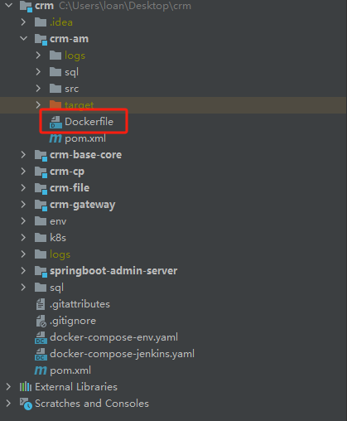
- 在K8s目录下prod子目录分别拥有4个项目的启动docker-compose,每次启动项目替换镜像即可然后执行docker-compose -f xxx.yaml up -d
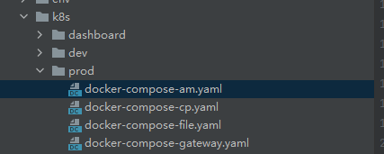

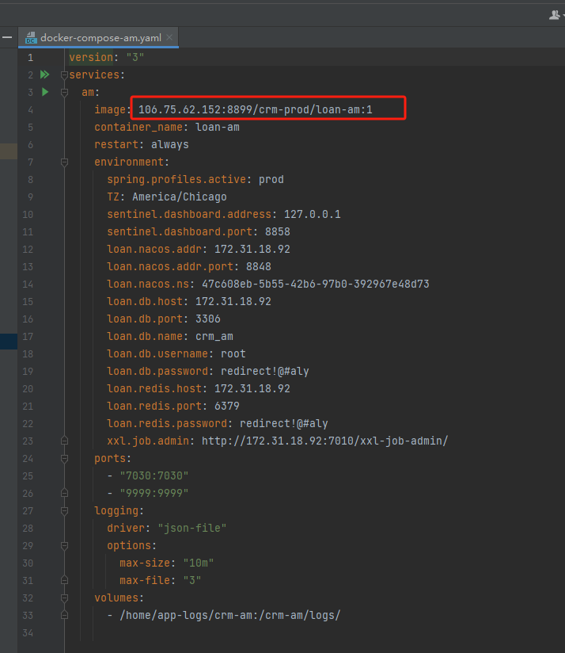镜像替换位置
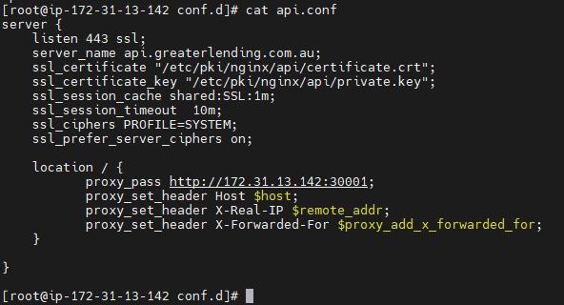
后端服务nginx配置

前端篇：
- 前端主要通过服务器上的nginx代理服务器进行访问,每次部署只需上传如下文件,文件是通过npm build 构建而成.
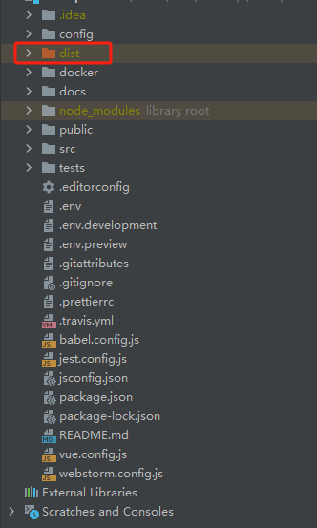

- 服务器上文件存放目录
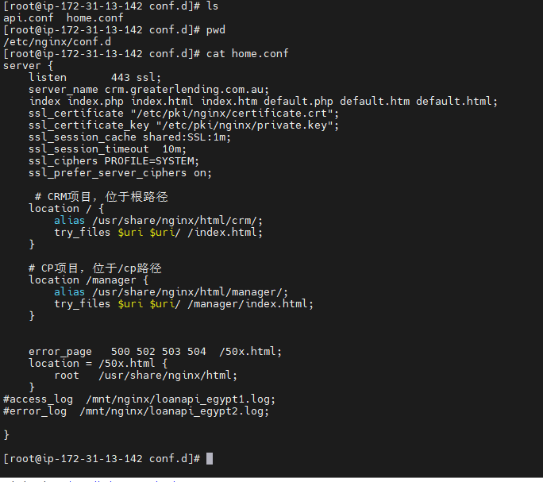
图 前端nginx配置

